BÀI 12
CÔNG XƯỞNG SÁNG TẠO

1. Lắp ráp và sáng tạo mô hình
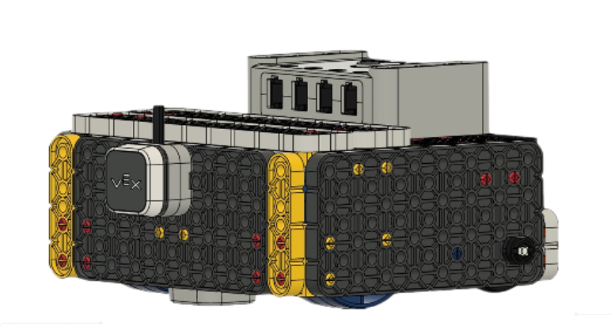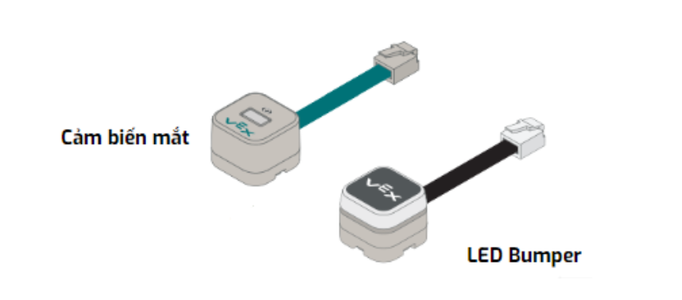
2. Ôn tập thẻ lệnh đã học

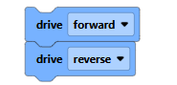 | Nhóm câu lệnh di chuyển tiến, lùi liên tục
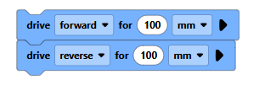 | Nhóm câu lệnh di chuyển tiến lùi không liên tục
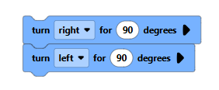 | Nhóm câu lệnh quay trái, quay phải một góc 90 độ
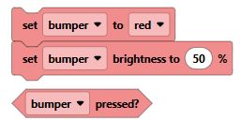 | Nhóm thẻ lệnh LED Bumper:  - Phát sáng màu đỏ  - Tăng độ sáng của đèn  - Khi bumper được nhấn
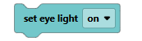 | Thẻ lệnh bật-tắt đèn của cảm biến mắt
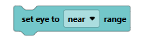 | Thẻ lệnh cài đặt tầm nhìn của mắt
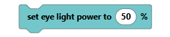 | Thẻ lệnh điều chỉnh độ sáng của đèn
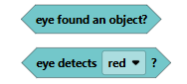 | Thẻ lệnh khi mắt nhìn thấy vật thể  Thẻ lệnh khi mắt nhìn thấy màu đỏ
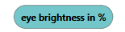 | Thẻ lệnh đo độ sáng của vật thể
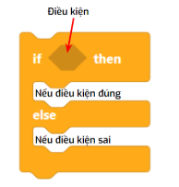 | Thẻ lệnh điều kiện, nếu điều kiện đúng sẽ thực hiện câu lệnh tương ứng, còn nếu điều kiện sai sẽ thực hiện câu lệnh tương ứng còn lại
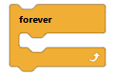 | Thẻ lệnh lặp lại mãi mãi, lặp lại các câu lệnh bên trong từ lúc bắt đầu tới lúc dừng chương trình
 | Chờ … giây
 | Chờ cho đến khi một điều kiện cụ thể nào đó được đáp ứng
 | Thẻ lệnh hút/nhả nam châm điện.

3. Nhiệm vụ lập trình
Đề 1: Mô hình có các linh kiện: Não, Pin, Motor, Cảm biến mắt, Led-Bumper
Lập trình cho mô hình di chuyển:
- Di chuyển về phía trước trong 2 giây, Led-Bumper hiển thị màu Xanh
- Tăng tốc lên 60%, đợi cho đến khi Cảm biến mắt phát hiện màu đỏ, led-Bumper hiển thị màu đỏ
- Đợi cho đến khi Led-Bumper được nhấn thì mô hình dừng lại, Led-Bumper tắt.
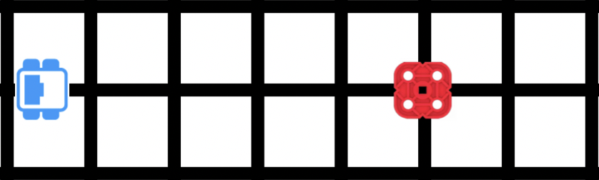
Đề 2: Mô hình có các linh kiện: Não, Pin, Motor, Cảm biến mắt, Led-Bumper
Lập trình cho mô hình di chuyển:
- Lập trình robot tự động di chuyển trên một bản đồ được gắn vạch đường line như trong hình vẽ sau đây và giữ cho robot luôn theo đúng đường line
- 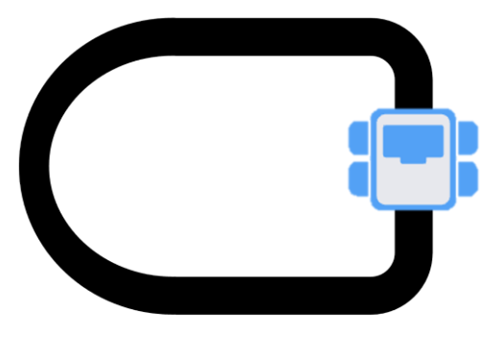

Đề 3: Mô hình có các linh kiện: Não, Pin, Motor, Cảm biến mắt, Led-Bumper
Lập trình cho mô hình di chuyển:
- Lập trình robot tự động di chuyển trên một bản đồ được gắn vạch đường line như trong hình vẽ sau đây và giữ cho robot luôn theo đúng đường line
- Lập trình cho robot có thêm chức năng dừng lại khi gặp vật cản
- 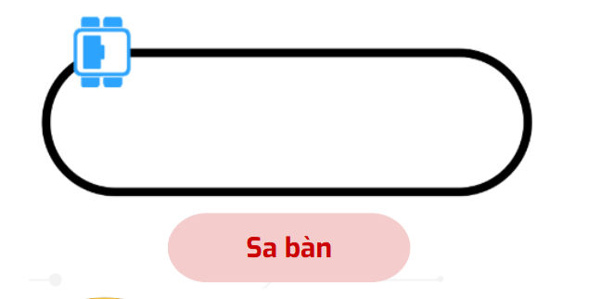
Đề 4: Mô hình trang bị tất cả các linh kiện điện tử
Thiết lập cho tốc độ mô hình là 30%, Nam châm điện ở trạng thái tắt, Led-bumper tắt.
Mô hình di chuyển về phía trước cho đến khi cảm biến mắt phát hiện màu đỏ thì Leb-bumper hiển thị màu đỏ, nam châm điện hút vật và mô hình di chuyển thêm 2 giây rồi dừng lại. Khi Led-Bumper được nhấn mô hình tăng tốc lên tối đa sau đó đi lùi về phía sau để “thả" vật, Led-Bumper tắt cho đến khi cảm biến mắt phát hiện màu xanh thì mô hình dừng lại.

